

УКРАЇНА
КОМСОМОЛЬСЬКА МІСЬКА РАДА
ПОЛТАВСЬКОЇ ОБЛАСТІ
(Тридцять четверта сесія шостого скликання)

РІШЕННЯ

Від 18.06.2013 р.

Про затвердження встановлення Меморіальної споруди «Воїнам інтернаціоналістам»

Розглянувши клопотання Управління житлово-комунального господарства про надання дозволу на встановлення меморіальної споруди, на підставі ст. 25 Закону України «Про місцеве самоврядування в Україні», враховуючи пропозиції комісії з питань найменування (перейменування) об’єктів внутрішньоміського середовища, увічнення подій та пам’яті видатних діячів в м. Комсомольську (протокол № 15 від 03.06.2013р.) та постійної комісії з питань архітектури, будівництва, земельних ресурсів та екології (протокол №52 від 10.06.2013 р.), Комсомольська міська рада

ВИРІШИЛА:
- Встановити Меморіальну споруду «Воїнам інтернаціоналістам» на території Придніпровського парку по вулиці Конституції міста Комсомольська, відповідно до графічного додатку.
- Управлінню житлово-комунального господарства вжити всіх необхідних заходів пов’язаних із встановленням Меморіальної споруди «Воїнам інтернаціоналістам».

Міський голова (підписано) С.А.Супрун
Графічний додаток
до рішення 34 сесії Комсомольської міської ради шостого скликання
від 18.06.2013 р.

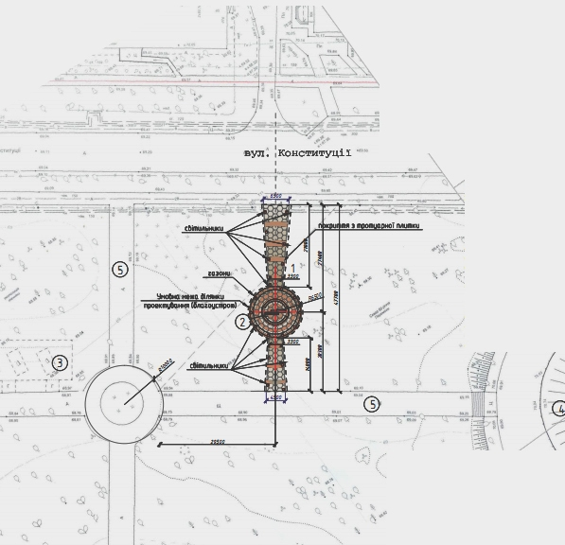

Секретар міської ради підписано С.О. Калашнік

Кириченко Л.В.

